**Особенности детского алкоголизма**

Несмотря на то, что современные дети становятся взрослыми раньше, чем это случалось у их родителей, о детском и подростковом алкоголизме говорят в тех случаях, если пьющему не исполнилось 18 лет и он не перешагнул рубеж совершеннолетия. Эта возрастная категория имеет отличные от взрослых особенности развития зависимости от алкоголя:

Быстрая деградация и наступление сильной зависимости не только на психологическом, но и на физическом уровне.



Дети в отличие от взрослых часто употребляют алкоголь одновременно большими дозами, например, по пути из школы домой. Это чревато сильной интоксикацией.

Органы ребёнка недостаточно сформированы для противостояния и защите от продуктов распада алкоголя. В связи с этим у детей, употребляющих алкоголь, возникают тяжело протекающие патологические заболевания практически всех внутренних органов.

Алкоголизм у детей и подростков часто переходит в наркозависимость.

Способность к самоконтролю после принятия алкоголя теряется у детей настолько быстро, что преображение из послушного ребёнка в неуправляемого и агрессивного может занять всего несколько месяцев. Причём, поведение подростка на уровне агрессии и грубого отношения к окружающим начинает сохраняться и в периоды трезвости.

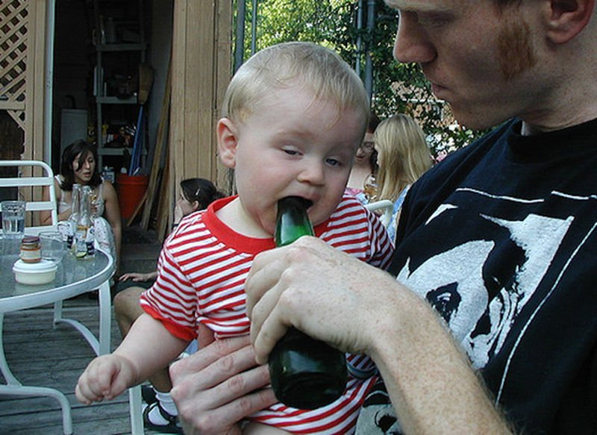

Дети чаще, чем взрослые, становятся на криминальный путь под действием алкоголя.

Лечить детский алкоголизм несоизмеримо тяжелее, так как несформировавшаяся психика уже подверглась серьёзным изменениям, а применение медицинских препаратов не всегда возможно.

Последствия детского алкоголизма

Даже однократное употребление алкоголя может вызвать некоторые отклонения в функционировании организма растущего человека. Последствия детского алкоголизма могут быть очень серьёзными. Результаты увлечения ребёнка спиртным могут сказаться не только на нём, но и на его потомстве

К чему приводит детский и подростковый алкоголизм:

-полная интеллектуальная деградация, отсутствие культурных интересов, норм морали;

- полное расстройство эмоционально-волевой сферы, неустойчивость во взглядах;

- нарушения режима сна и бодрствования и возрастающая в связи с этим усталость;

- полное разрушение собственной иммунологической защиты организма;

- изменение работы желез внутренней секреции;

-патологические изменения органов пищеварения, дыхания, кроветворения;

-изменение сердечной деятельности;

-нервно психические расстройства.



При отсутствии своевременного адекватного лечения в течение 10 лет с момента начала регулярного употребления алкоголя у подростков наступает третья стадия алкоголизма со всеми сопутствующими заболеваниями и патологиями, что во многих случаях приводит к летальному исходу.

Составила врач психотерапевт ГУЗ «Городская поликлиника №1 г.Гродно»

Антонович Л.П

